|  |  |
| --- | --- |
|  | **Департамент образования и науки города Москвы**  **Юго-Западный административный**  **Государственное бюджетное общеобразовательное учреждение города Москвы**  **«Школа №192»** |

**РАСЧЕТНО-ПОЯСНИТЕЛЬНАЯ ЗАПИСКА**

**команды**

**«КБ им. Сирано де Бержерака»**

Выполнили: Капитан:**_________________ ___***А.Т. Вереня* **____**

(Подпись, дата) (И.О.Фамилия)

**_________________ ____***А.А. Ашуркова***____**

(Подпись, дата) (И.О.Фамилия)

**_________________ ____***А.В. Лейзерович* **__**

(Подпись, дата) (И.О.Фамилия)

**_________________ ____***В.В. Суровец* **____**

(Подпись, дата) (И.О.Фамилия)

Научный руководитель **_________________ ___***А.А. Радушин***___**

(Подпись, дата) (И.О.Фамилия)

*2020г.*

**Оглавление**

Состав команды: 3

1.Задачи 3

Основные 3

Дополнительные 3

Требование к аппарату 4

2. Описание аппарата 4

2.1. Корпус аппарата 4

2.2. Принципиальная схема/Структурная схема 5

2.3. Алгоритм работы 8

2.4. Радиопередача 8

2.5. Сохранение на энергонезависимую память 11

2.6. Система спасения 13

2.7. Питание 14

3. Приёмная станция 16

4. Обработка данных 17

Приложение 1 19

Приложение 2 20

Приложение 3 22

Описание установки 22

Снятие измерений 23

Обработка измерений 23

Результаты 23

## Состав команды:

* Ашуркова Аглая – программист-схемотехник;
* Вереня Андрей – техник-программист, капитан команды;
* Лейзерович Арсений – инженер-программист;
* Суровец Василий – инженер-радист;
* Радушин Арсений – научный руководитель.

# 1.Задачи

## Основные

* Измерение распределения температуры и давления во время подъема и спуска аппарата;
* Задержанное раскрытие системы спасения на высоте 250 +– 20 метров;
* Измерение 3-х компонент ускорения;
* Бесконтактная фиксация момента отделения КА от носителя;
* Построение траектории полета аппарата по показаниям акселерометра (в режиме реального времени во время полета);
* Анализ оставшейся телеметрии аппарата на приемном пункте во время его полета.

## Дополнительные

* Управление скоростью спуска аппарата при помощи бортового импеллера;
* Управление аппаратом во время спуска при помощи системы газоструйных рулей;
* Получение и интерпретация данных с трёх осевого гироскопа, акселерометра, магнитометра (построение траектории полёта в ИСО и положения аппарата относительно НИСО);
* Сохранение данных на энергонезависимую память;
* Определение координат приземления аппарата при помощи GPS;
* Создание приемной станции;
* Создание стенда для определения характеристик импеллера;
* Создание стенда для настройки системы управления аппарата.

## Требование к аппарату

* Аппарат выпускается на высоте от 400 до 1500 метров;
* Габариты аппарата: длина 220 мм с учетом системы крепления парашюта, диаметр 84 мм;
* Вес аппарата 700..1000 грамм, без системы спасения и 800..1100 грамм с системой;
* Скорость спуска после срабатывания системы спасения 4..7 м/с;
* Передатчик для телеметрии аппарата должен работать на частоте 2.4 ГГц.

# 2. Описание аппарата

## 2.1. Корпус аппарата

Корпус аппарата представляет собой сборную конструкцию, состоящую из силовой оболочки, сборного приборного отсека и набора газоструйных рулей системы управления. Все части выполнены аддитивным методом на 3d-принтере из PLA-пластика.

Массогабаритные характеристики и чертежи отдельных составляющих, а также сборочный чертеж корпуса представлен в Приложении 1. Несущим элементом корпуса является оболочка, на внутренней стороне которой имеются пазы для установки приборного отсека и двигательной установки (импеллера), а на внешней стороне имеется технологическое отверстие для монтажа системы спасения.

Сборка корпуса происходит последовательно. Сначала с внешней стороны приборного отсека на валы управляющих машинок устанавливаются газоструйные рули. Затем в оболочку устанавливается импеллер. После чего с другой стороны в оболочку монтируется приборный отсек, а через технологическое отверстие соединятся импеллер и его управляющие элементы.

Завершающим этапом сборки является монтаж блока системы спасения в технологическое отверстие.

Подробная инструкция по сборке представлена в Приложении 1.

## 2.2. Принципиальная схема/Структурная схема

Центральным вычислительным блоком системы является микропроцессор STM32. Основные рабочие характеристики приведены в таблице 1.

*Таблица 1*

|  |  |
| --- | --- |
| Модель | STM32F103C8T6 |
| Рабочая частота | 72 МГц |
| Память программ | 64 КБ |
| Память данных | 20 КБ |
| Напряжение питания | 2.0...3.6 В |
| Максимальный ток | 500 мА |
| Габариты | 53 x 22 мм |

К периферийным блокам относятся: блок датчиков, импеллер, система управления, система спасения, радио, запоминающее устройство.

В блок датчиков входят следующие элементы.

1. BNO055

Общие характеристики:

* Рабочие диапазоны акселерометра: ±2, ±4, ±8, ±16g;
* Рабочие диапазоны гироскопа: от ±125 до ±2000 °/с;
* Рабочий диапазон магнитометра: ±1300 мкТл по трём осям;
* Протокол: I2C;
* Напряжение питания микросхемы: 2,4..3,6 В;
* Потребляемый ток: 13.7 мА;
* Габариты: 30×39 мм;
* Масса: 6.53 г;
* Диапазон рабочих температур: от –40..85 °C.

BNO055 используется для получения углов Эйлера, с помощью которых рассчитывается уровень наклона газоструйных рулей.

1. 10DOF

Общие характеристики:

* Рабочий диапазон акселерометра: ±2/ ±4/ ±8 g;
* Рабочий диапазон гироскопа: ±250/ ±500/ ±2000 °/с;
* Рабочий диапазон магнитометра: ±4/ ±8/ ±12/ ±16 Гс;
* Рабочий диапазон барометр: 1260 мбар;
* Протокол: I2C;
* Напряжение питания: 3,3..5 В;
* Потребляемый ток: 10 мА;
* Габариты: 25,4×25,4 мм;
* Масса: 2.68 г;
* Диапазон рабочих температур: –30..60 °C.

10DOF используется для получения данных с трёх осевых магнитометра, гироскопа, акселерометра, датчиков давления и температуры для построения траектории в ИСО и определения положения в НИСО.

1. Light sensor LM393

Общие характеристики:

* Протокол: OneWire;
* Напряжение питания: 3..5 В;
* Потребляемый ток: 15 мА;
* Габариты: 30×1,7 мм;
* Масса: 2.42 г;
* Диапазон рабочих температур: –30..60 °C.

Один Light sensor LM393 используется для бесконтактного определения момента выхода из РН.

Второй Light sensor LM393 используется для контроля работы системы спасения.

Импеллер состоит из следующих элементов.

1. Двигатель импеллера

Общие характеристики:

* Скорость вращения: 40000 об/мин;
* Тип двигателя: трехфазный синхронный;
* Развиваемая мощность: до 840 Вт;
* Напряжения питания: 14,8 В;
* Ток: до 50 А.

Двигатель импеллера используется для управления скоростью снижения. Исследование импеллера смотри в приложении 3.

1. ESC

Контролирует количество оборотов импеллера.

В систему управлениявходят следующие элементы:

1. 4 управляющие машинки Emax ES08D

Общие характеристики:

* Момент: 1.2 кг*см (при напряжении 4.8 В);
* Время поворота на 60°: 0,12 с (при напряжении 4.8 В);
* Протокол: OneWire
* Габариты: 21.5×11.8×22.7;
* Напряжение питания: 4.8.. 6 В;
* Потребляемый ток: 150 мА;
* Габариты: 21.5×11.8×22.7;
* Масса: 9 г;
* Рабочая температура: –30..60 °C.

С помощью управляющих машинок корректируется положение аппарата в пространстве.

В систему спасения входят следующие элементы.

1. GPS VK16E

Общие характеристики:

* Частота приема L11: 57542 ГГц;
* Чувствительность приемника: 159 dBm;
* Протокол: UART.
* Напряжение питания: 3,3..5 В;
* Ток номинальный с подключенной антенной: 10 мА;

Ток предельный: 55 мА;

* Габариты: 28 x 28 x 8.4 мм;
* Масса: 12.83;
* Рабочая температура: –30..60 °C.

GPS используется для определения координат аппарата.

1. Привод системы спасения

Блок радио состоит из следующих элементов.

1. NRF24L01

Подробнее в пункте 2.4.

Запоминающие устройство включает следующие элементы.

1. SD-картридер
2. microSD

Подробнее в пункте 2.5.

## 2.3. Алгоритм работы

Алгоритм работы аппарата представлен в Приложении 2

## 2.4. Радиопередача

1. NRF24L01

Общие характеристики:

* Частота: 2.4 ГГц;
* Коэффициент усиления антенны (макс.): 2dBi;
* Скорость передачи: 2MB (открытое пространство): 520 м;
* Скорость передачи: 1 MB (открытое пространство): 750 м;
* Скорость передачи: 250 KB (открытое пространство): 1000 м;
* Максимальная выходная мощность: +20dBm;
* Протокол: SPI;
* Напряжение питания: 3В..3.6В;
* Потребляемый ток при мощности 0dBm: 45 мА;
* Потребляемый ток при передачи 2 Мбит: 115 мА;
* Габариты: 46 x 17 x 12 мм (длина антенны 115 мм);
* Масса: 10.88 г;
* Рабочая температура: –40..85 °C.

Данные передаются с датчиков:

* BNO055: углы Эйлера;
* 10DOF: ускорение по 3 осям, температура, давление;
* Light sensor LM393: показатель выхода аппарата из РН, показатель срабатывания системы спасения;
* GPS: широта и долгота.

Все данные приведены в таблице 2.

*Таблица 2*

|  |  |  |
| --- | --- | --- |
| Вид данных | Диапазон значений | Количество символов |
| Номер пакета | [0..99] | 2 |
| Время с момента включения | [0..999999] | 6 |
| Температура | [00.00..85.00] | 5 |
| Давление | [26000.00..126000.00] | 9 |
| Показатель выхода аппарата из РН | [0..1] | 1 |
| Показатель срабатывания системы спасения | [0..1] | 1 |
| Ускорение по оси x | [–8.00..8.00] | 4 |
| Ускорение по оси y | [–8.00..8.00] | 4 |
| Ускорение по оси z | [–8.00..8.00] | 4 |
| Угол прецессии | [0.0..360.0] | 5 |
| Угол нутации | [–90.0..90.0] | 5 |
| Угол собственного вращения | [–180.0..180.0] | 6 |
| Широта | [формат: 0000.0000  <символ N или S>] | 10 |
| Долгота | [формат: 00000.0000  <символ W или E>] | 11 |

Итого: 84 байта.

Максимальный размер пакета данных у NRF24L01 32 байта. Деление на пакеты представлено на рисунке 1.

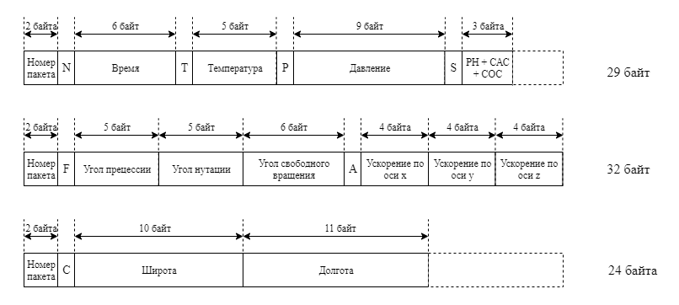

*Рисунок 1. Разделение отправляемых данных на пакеты*

Для удобства расшифровки данные разделены буквенными символами.

## 2.5. Сохранение на энергонезависимую память

1. SD картридер

Характеристики SD картридера:

* Поддерживаемые типы карт: microSD, microSDHC;
* Напряжение питания: от 3,3..5,5 В;
* Габариты: 25,4 × 25,4 мм.
* Масса: 4.93;
* Рабочая температура: –30..60 °C.

1. Карта: microSD на 16 Гб

Структура пакета:

Помимо данных, передаваемых по радиоканалу на энергонезависимую память мы также будем сохранять показания магнитометра, гироскопа по трём осям.

Все данные приведены в таблице 3.

*Таблица 3*

|  |  |  |
| --- | --- | --- |
| Вид данных | Диапазон значений | Количество символов |
| Номер пакета | [0..99] | 2 |
| Время с момента включения | [0..999999] | 6 |
| Температура | [00.00..85.00] | 5 |
| Давление | [26000.00..126000.00] | 9 |
| Показатель выхода аппарата из РН | [0..1] | 1 |
| Показатель срабатывания системы спасения | [0..1] | 1 |
| Показания гироскопа по оси x | [–2000..2000] | 5 |
| Показания гироскопа по оси y | [–2000..2000] | 5 |
| Показания гироскопа по оси x | [–2000..2000] | 5 |
| Ускорение по оси x | [–8.00..8.00] | 5 |
| Ускорение по оси y | [–8.00..8.00] | 5 |
| Ускорение по оси z | [–8.00..8.00] | 5 |
| Показания магнитометра по оси x | [–16.00..16.00] | 6 |
| Показания магнитометра по оси y | [–16.00..16.00] | 6 |
| Показания магнитометра по оси z | [–16.00..16.00] | 6 |
| Угол прецессии | [0.0..360.0] | 5 |
| Угол нутации | [–90.0..90.0] | 5 |
| Угол собственного вращения | [–180.0..180.0] | 6 |
| Широта | [формат: 0000.0000  <символ N или S>] | 10 |
| Долгота | [формат: 00000.0000  <символ W или E>] | 11 |

Итого: 116 байт.

Ограничений у SD картридера на длину пакета нет.

Деление на пакеты представлено на рисунке 2.

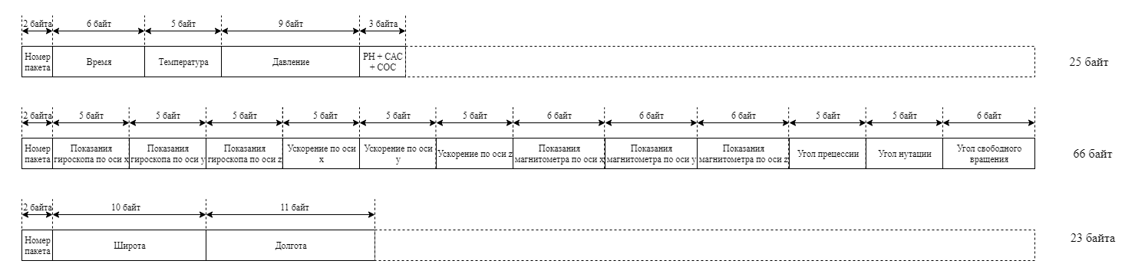

*Рисунок 2. Разделение сохранение данных на пакеты*

## 2.6. Система спасения

Условия работы системы спасения: система ориентации и стабилизации не работает, высота аппарата менее 300 метров.

Описание работы системы спасения. Электромотор начинает работать, скручивая гайку, встроенную в люк. Люк открывается, на некоторый критический угол, и поток воздуха срывает его, открывая отсек с парашютом.

1. Парашют

Общие характеристики:

* Площадь: 0.37 м²;
* Диаметр: 0.69 м;
* Материал: парашютный шелк.

1. Электродвигатель QX-5A

Общие характеристики:

* Сопротивление: 12 Ом;
* Обороты: 10000 об/мин.
* Номинальное напряжение: 1.3 В;
* Диапазон напряжений: 0.9..1.6 В;
* Номинальный ток: 80 мА;
* Ток при остановке: 120 мА;
* Габариты: Ø6мм, 14 мм;
* Масса: 1.7;
* Рабочая температура: –30..60 °C.

Площадь и диаметр парашюта рассчитывались по формуле:

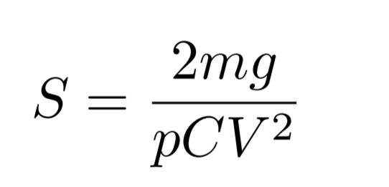

Где m - масса аппарата, p - плотность воздуха, C - коэффициент сопротивления, V - скорость спуска.

*Таблица 4*

|  |  |
| --- | --- |
| Масса аппарата | 1000 г |
| Плотность воздуха | 1.2 Cx |
| Коэффициент сопротивления | кг/м³ |
| Скорость спуска | м/c |
| Площадь парашюта | 0.37 м² |
| Диаметр парашюта | 0.69 м |

## 2.7. Питание

Модули питаются от аккумулятора и батареи “Крона” 9 вольт.

1. Аккумулятор

Основные характеристики:

* Параметр батареи: ZOP;
* Мощность 14,8 В;
* Емкость: 1500 мАч;
* Скорость непрерывной разрядки: 65C;
* Габариты: 38 × 34 × 70 мм;
* Вес: 177 г;
* Рабочая температура: 0..60 °C.

Время работы аккумулятора при работе импеллера на полную мощность:

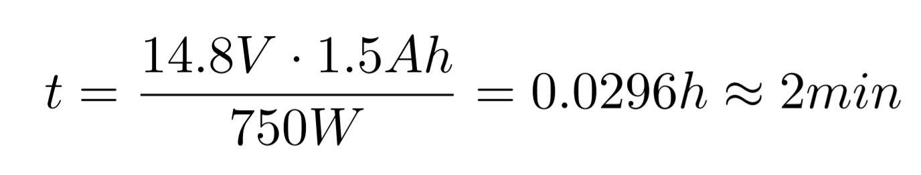

1. Батарея “Крона”

Основные характеристики:

* Тип: 6F22;
* Емкость: 850 мАч;
* Напряжение: 9В;
* Номинальное напряжение: 9В;
* Габариты: 48 × 25.6 ×16.6 мм
* Масса: 53 г;
* Рабочая температура: –30..60 °C.

Время работы кроны:

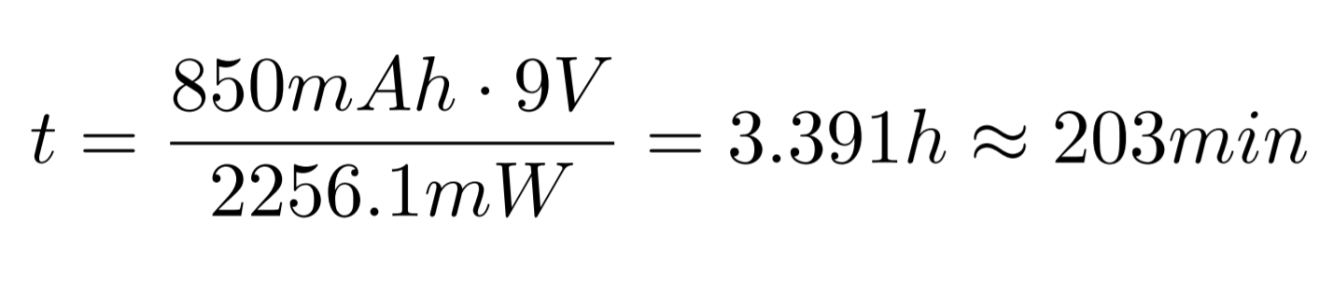

В таблице 5 приведены модули, питающиеся от аккумулятора.

*Таблица 5*

|  |  |
| --- | --- |
| Наименование модуля | Потребление |
| Двигатель импеллера | 50000 мА |
| Emax ES08D | 150 * 4 = 600 мА |
| **ИТОГО:** | 50600 мА |

В таблице 6 приведены модули, питающиеся от батареи типа Крона.

*Таблица 6*

|  |  |
| --- | --- |
| Наименование модуля | Потребление |
| BNO055 | 13.7 мА |
| 10DOF | 3.93 мА |
| Light sensor LM393 | 15 мА * 2 = 30 мА |
| GPS | 10 мА |
| NRF24L01 | 115 мА |
| QX-5A | 80 мА |
| STM32 | 500 мА |
| **ИТОГО:** | 752.63 мА |

# 3. Приёмная станция

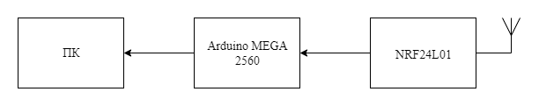*Рисунок 3. Структурная схема приёмной станции*

Приёмный комплекс состоит из ПК, Arduino MEGA 2560 и NRF24L01 (рис. 3). Данный приходят на NRF24L01, Arduino MEGA 2560 является I2С/USB преобразователем, окончательная обработка и визуализация полученных данных происходит в пользовательском приложении на ПК.

Для улучшения качества приёма данных будет использоваться биквадратная антенна, состоящая из рефлектора и излучателя.

Основные характеристики антенны:

• Излучатель сделан из проволоки толщиной 1.8 мм;

• Рефлектор - медная пластина размерами 123 × 123 мм;

• Расстояние между рефлектором и излучателем 16 мм;

• Усиление антенны около 12 dBi;

• Используемая частота сигнала 2.4 ГГц;

Чертёж антенны представлено в приложении 4.

# 4. Обработка данных

На аппарате стоит датчик BNO055 для измерения углов крена, тангажа и рыскания. Каждый из этих углов даёт информацию об угле поворота вокруг одной из осей датчика.

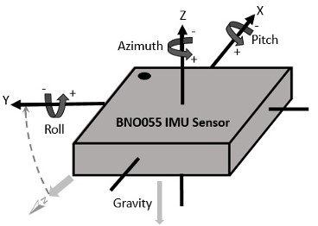

*Рисунок 4. Схематичное изображение установки*

На аппарат в процессе снижения действуют потоки ветра, образуя внешние возмущения. Внешние возмущения передают момент на аппарат, который можно разложить на каждую из осей. Это можно сделать следующим способом.



где J — момент инерции тела, ε — угловое ускорение. Угловое ускорение можно вычислить, взяв вторую производную от угла:

Отсюда получаем зависимость: 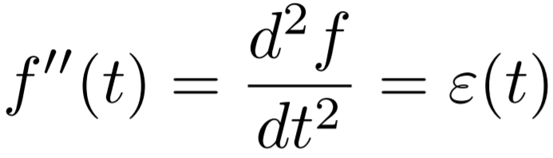



то есть внешний момент от угла поворота.

Момент инерции тела J устанавливается с помощью динамического стенда. Далее с помощью того же стенда устанавливается зависимость между моментом, который создаётся от импеллера, и углом поворота сервомашинок.

Следовательно, программа управления будет выглядеть следующим образом. Для каждой из осей находим момент, дважды дифференцируя угол и умножая его на момент инерции. Далее по формуле вычисляется поворот серво приводов от значения момента.

# Приложение 1

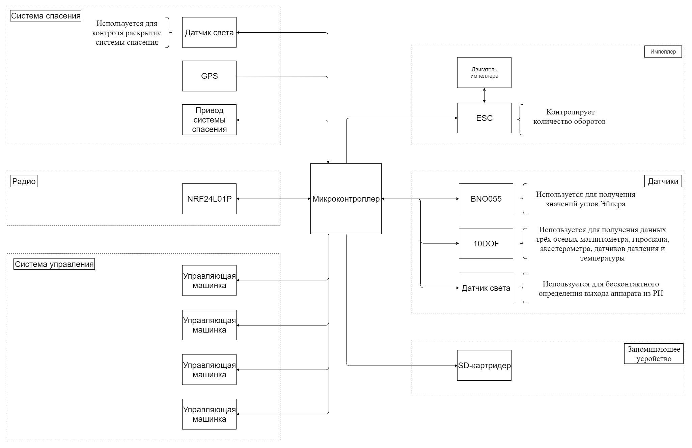

# Приложение 2

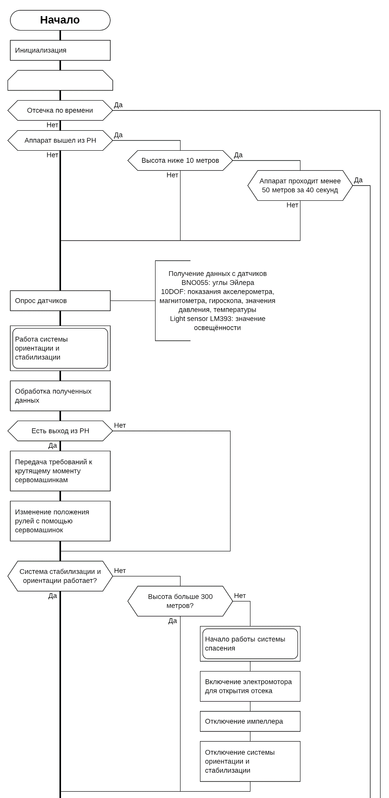

# 

# Приложение 3

## Описание установки

Работа выполняется на установке (рис.5), в состав которой входит следующее оборудование: аэротруба 1, импеллер 2, рамма импеллера 3, электронный динамометр 4, крепление для электронного динамометра 5.

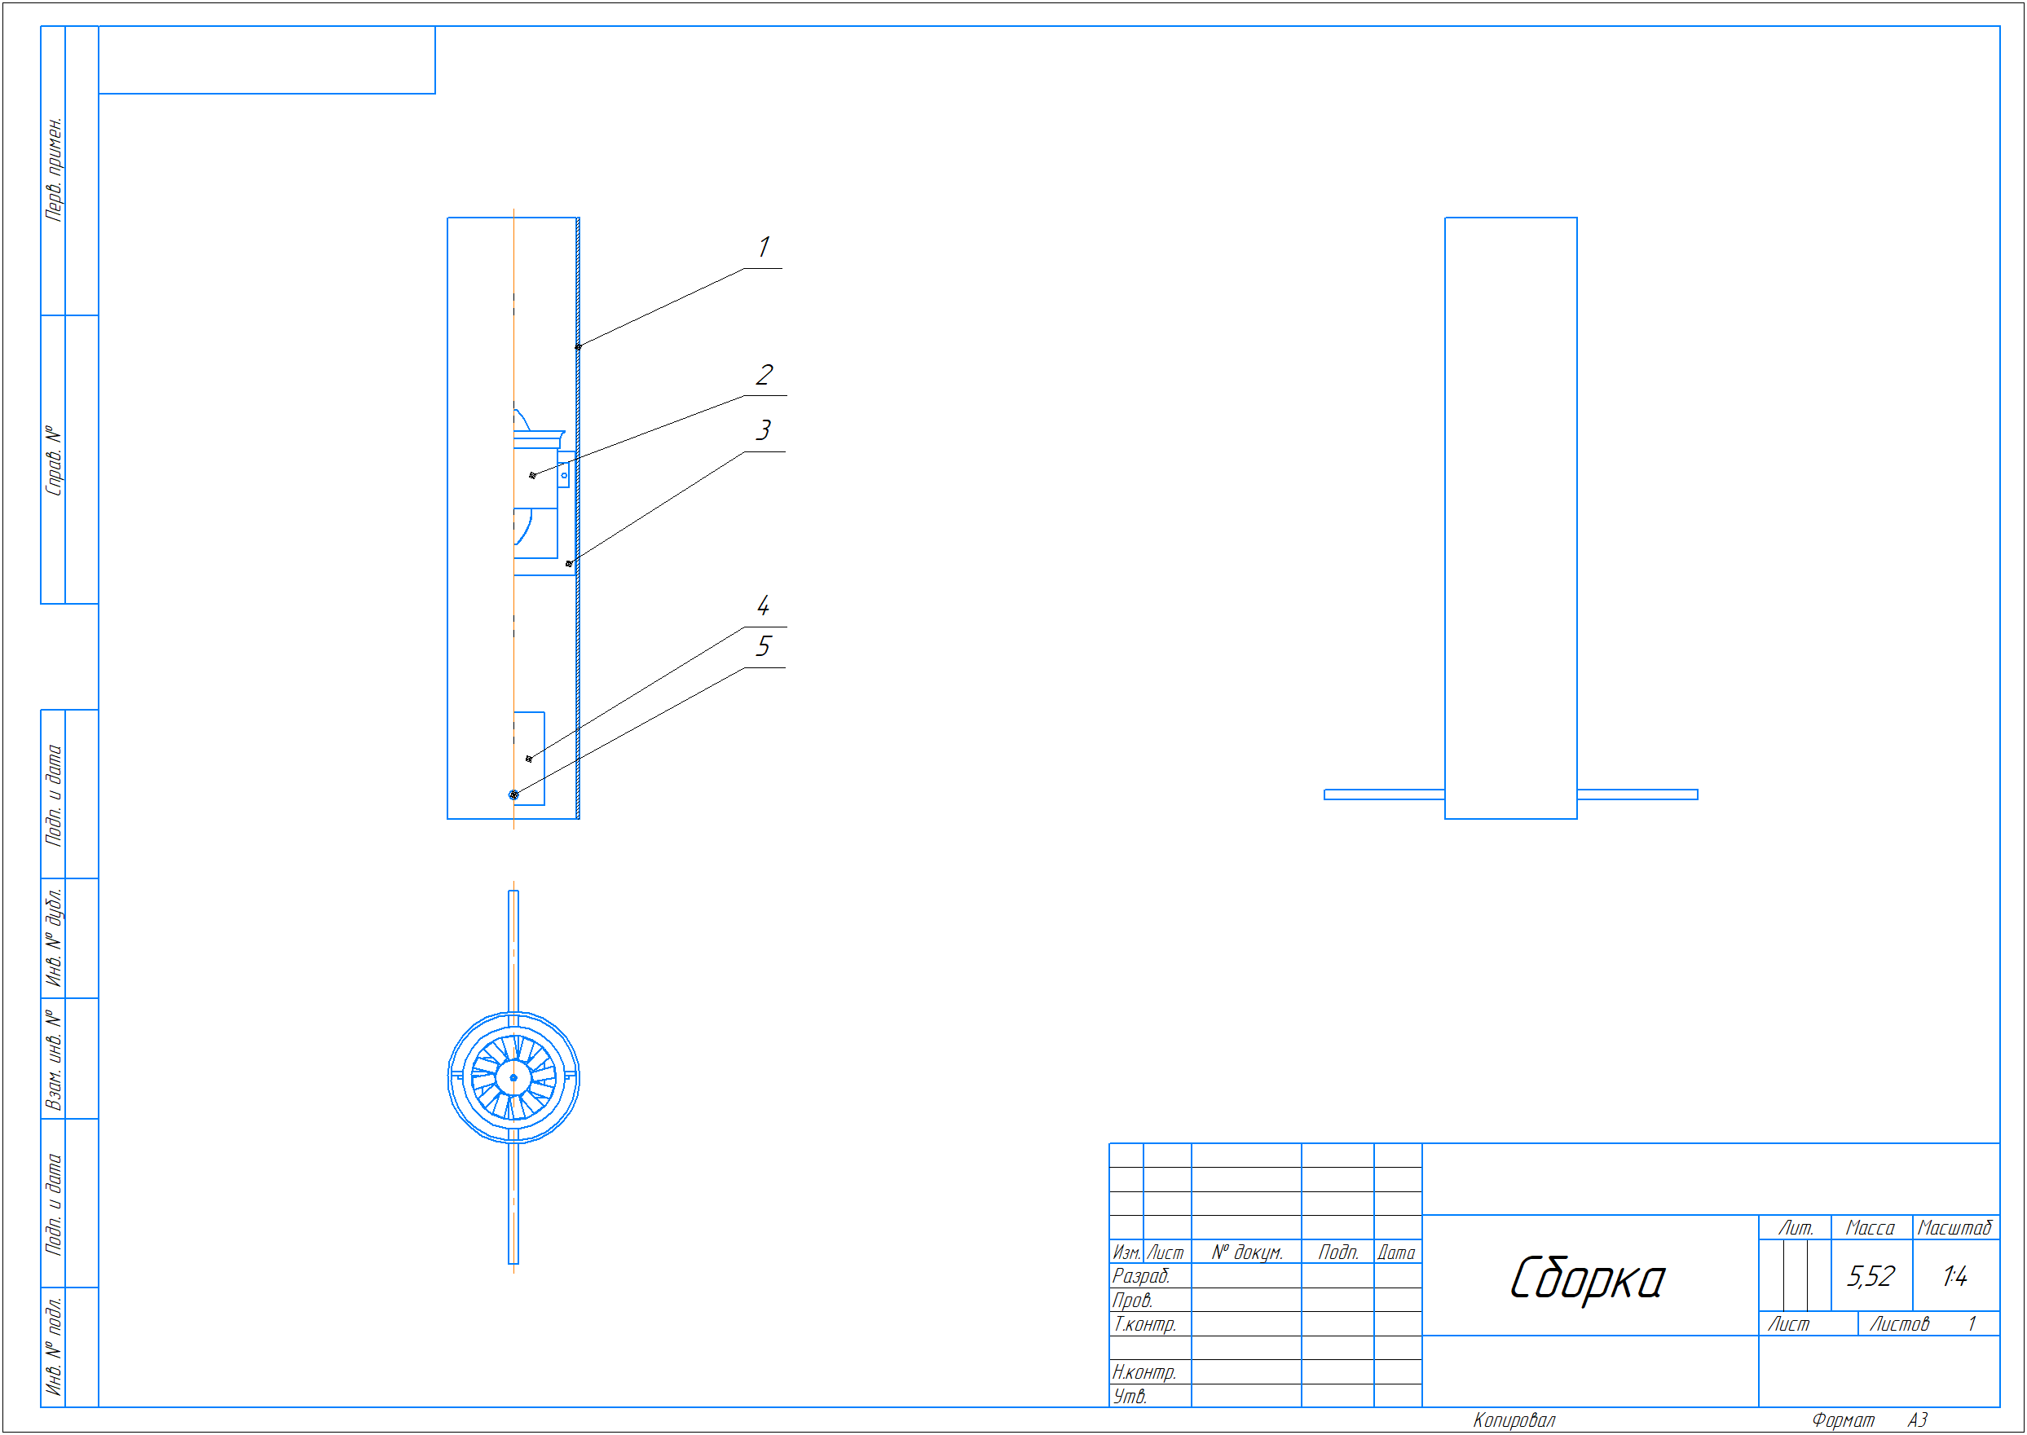

*Рисунок 6. Схематичное изображение установки*

Рама импеллера 3 соединена с динамометром 5 лёгкой нерастяжимой нитью. Полученная конструкция располагается на двух штативах при помощи крепления 5.

## Снятие измерений

Для получение более точных значений проводится серия из трёх экспериментов. Каждый эксперимент осуществляется по следующему алгоритму. Запускается импеллер, далее с частотой 5 раз в секунду увеличивается сила тяги путём изменения напряжения с управляющего микроконтроллера на 0.1 мВ. Во время работы импеллера с частотой 50 раз в секунду цифровой динамометр снимает измерения и записывает их на SD карту. Одна серия длится 320 секунд.

## Обработка измерений

По полученным данным строится график зависимости силы тяги импеллера от времени. Зная шаг управляющего напряжения, устанавливаем зависимость силы тяги от значения напряжения с управляющего микроконтроллера. Полученный экспериментальным путём закон изменения используем в системе управления аппаратом.

## Результаты

